附件1：

2016年度

白山市供销合作社联合社
部门决算

2017年 10 月 13 日

目 录

第一部分 部门概况
- 主要职能
（1）宣传贯彻党中央、国务院和省、市委及市政府有关农村经济工作的方针、政策。
（2）向政府和有关部门反映农民及供销合作社的意见与要求，争取扶持政策，维护各级供销合作社的合法权益，协调与有关部门的关系，为农民提供各种经济、技术、信息服务和联合起来进入市场，发挥好协调与管理作用。
（3）指导各级供销合作社加强自身建设，并积极开展业务活动，建立和完善服务体系，强化为农服务功能，为农村、农民提供综合服务，让职工真正认识到供销合作社工作不仅要为满足农民生产和生活需要，组织农村商品流通，而且还要成为连结城乡、联系工农桥梁和纽带。同时还要承担国家委托的重要农业生产资料、棉麻、废旧物资和农副的经营任务，宣传贯彻党和政府有关农村经济和社会发展的方针、政策，反映农民群众的意见和要求。
（4）对各县（市、区）供销合作社有业务指导、检查、监督的职能。监督检查贯彻社章，基层社建设发展情况，指导和推动基层供销合作社建设，向按经济区域建设方向发展，合理调整网点布局。
二、机构设置及部门决算单位构成
根据上述职能，白山市供销合作社联合社内设5个职能科（室），分别为：
党委办公室、办公室、人事教育科、财审科、业务科
2016年实有人员49人，其中：在职人员14人，离退休人员32人，遗属3人。

第二部分 2016年度部门决算表

- 收入支出决算总表

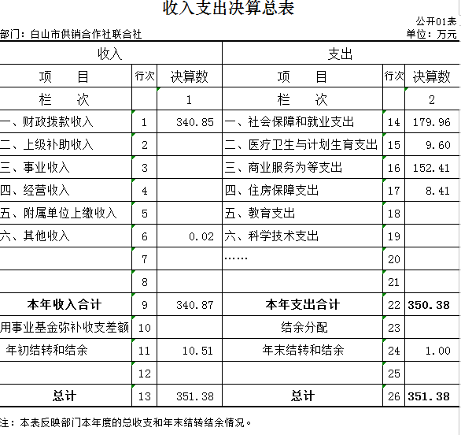

二、收入决算表

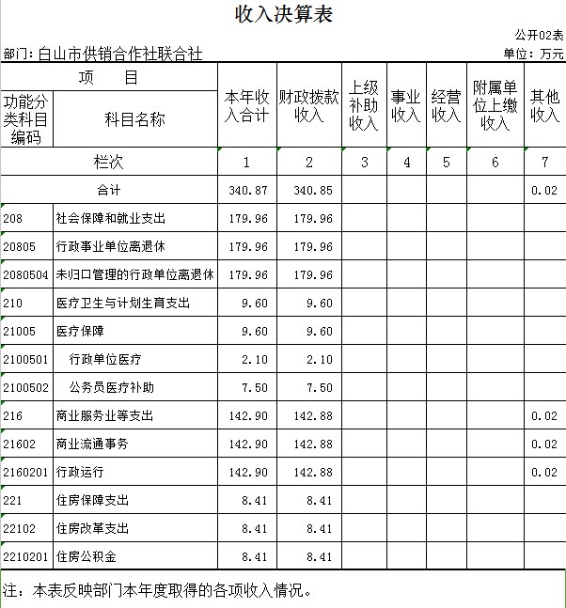

三、支出决算表

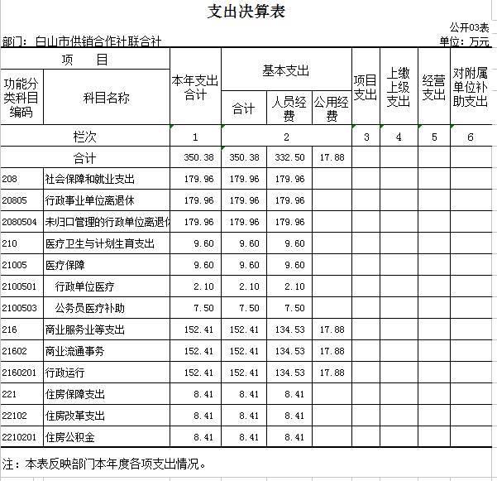

四、财政拨款收入支出决算总表

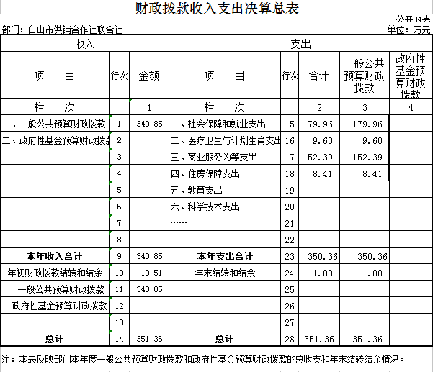

五、一般公共预算财政拨款支出决算表

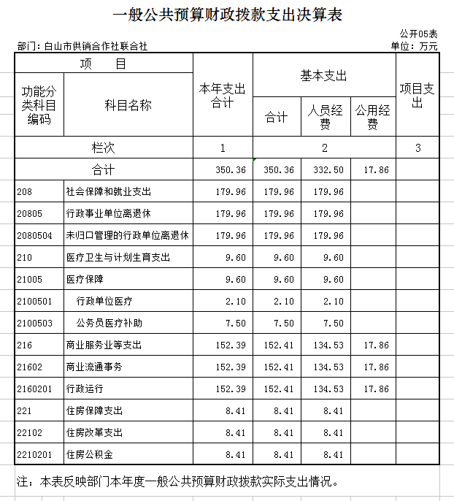

六、一般公共预算财政拨款基本支出决算表

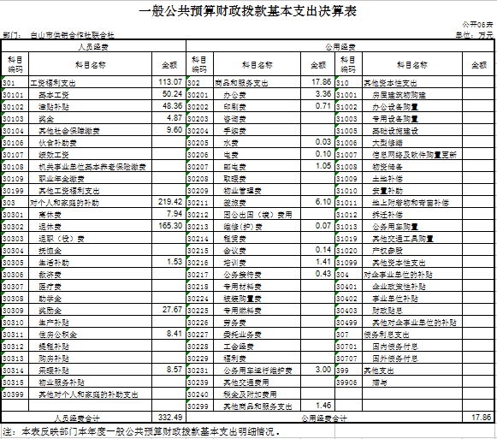

七、一般公共预算财政拨款“三公”经费支出决算表

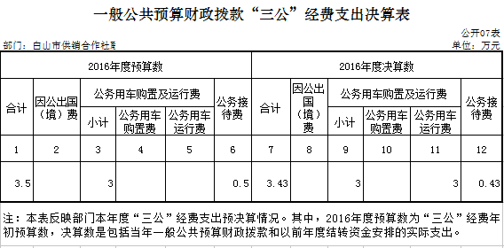

八、政府性基金预算财政拨款收入支出决算表

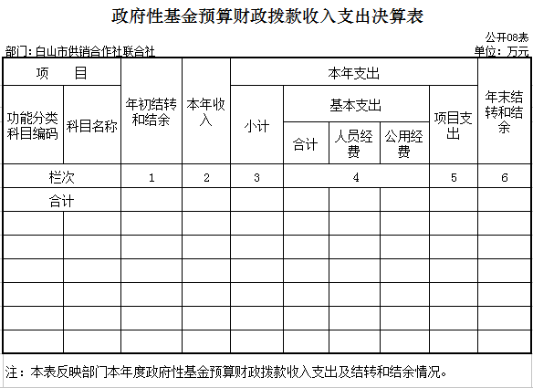

第三部分 2016年度部门决算情况说明

一、关于白山市供销合作社联合社2016年度收入支出决算总体情况说明
按照部门决算与部门预算相衔接的原则，决算编制内容包括预算单位的全部收支情况。收入包括：财政拨款收入、上级补助收入、事业收入、经营收入、附属单位上缴收入、其他收入、用事业基金弥补收支差额、年初结转和结余；支出包括：一般公共服务支出、教育支出、科学技术支出、文化体育与传媒支出、社会保障和就业支出、农林水支出、住房保障支出、结余分配、年末结转和结余。2016年收入总计 340.87万元，支出总计350.38万元，与2015年相比，收入减少0.87万元，降低0.25%，支出增加14.33万元，增长4.26%。主要原因：医疗保险及住房公积金财政拨付基数增加额度。
二、关于白山市供销合作社联合社2016年度收入决算情况说明
本年收入合计340.87万元，其中：财政拨款收入340.85 万元，占99.99%；其他收入0.017万元，占0.01%。
三、关于白山市供销合作社联合社2016年度支出决算情况说明
本年支出合计350.38万元，其中：基本支出350.38万元，占100 %；基本支出中，人员经费332.5万元，占94.90%；公用经费17.88万元，占5.1%。
四、关于白山市供销合作社联合社2016年度财政拨款收入支出决算总体情况说明
白山市供销合作社联合社2016年财政拨款收入351.36万元，较2015年增加6.19万元，增长1.79%，主要原因是医疗保险和住房公积金财政拨款基数增加。2016年财政拨款支出总计351.36万元，比2015年各增加6.19万元，增长1.79%。主要原因：医疗保险和住房公积金财政承担基数增加。
五、关于白山市供销合作社联合社2016年度一般公共预算财政拨款支出决算情况说明
（一）财政拨款支出决算总体情况
白山市供销合作社联合社2016年财政拨款支出350.38 万元，占本年支出合计的100%。与2015年相比，财政拨款支出增加6.19万元，增长1.79%。主要原因：医疗保险和住房公积金财政承担基数增加。
（二）财政拨款支出决算结构情况
白山市供销合作社联合社2016年财政拨款支出350.38 万元，主要用于以下方面：社会保障和就业支出179.96万元，占51.36%；医疗卫生与计划生育支出9.6万元，占2.74%；商业服务业等支出152.41万元，占43.50%；住房保障支出8.41万元，占2.4%。
（三）财政拨款支出决算具体情况
2016年财政拨款基本支出年初预算为302.24万元，支出决算为350.38万元，完成年初预算的115.93%。主要原因2016年涨工资、边远艰苦津贴及补发离退休1-11月变动工资，在职职工补发7-12月变动工资。
1.社会保障和就业支出年初预算为157.89万元，其中未归口管理的行政单位离退休年初预算为157.89万元，支出决算为179.96万元，完成年初预算的113.98%。决算数大于预算数的主要原因是离退休人员涨工资及补发工资。
2.医疗卫生与计划生育支出年初预算为9.6万元，其中：行政单位医疗2.1万元，公务员医疗补助7.5万元，支出决算为9.6万元，完成年初预算的100%。
3.商业服务业等支出年初预算为126.34万元，其中：行政运行年初预算为126.34万元，支出决算为142.89万元，完成年初预算的113.10%，决算数大于预算数的主要原因是在职职工涨工资及补发工资。
4.住房保障支出年初预算8.41万元，其中：住房公积金年初预算8.41万元，支出决算为8.41万元，完成年初预算工的100%。
六、关于白山市供销合作社联合社2016年度一般公共预算财政拨款基本支出决算情况说明
白山市供销合作社联合社2016年财政拨款基本支出 350.38万元，其中：
人员经费332.5万元，主要包括：基本工资50.24万元，占15.11%；津贴补贴48.37万元，占14.55%；奖金4.87万元，占1.46%；社会保障缴费9.6万元，占2.89%；绩效工资27.67万元，占8.32%；离休费7.94万元，占2.39%；退休费165.3万元，占49.71%；生活补助1.53万元，占0.46%；住房公积金8.41万元，占2.53%；采暖补贴8.57万元，占2.58%；
公用经费17.86万元，主要包括：办公费3.36万元，占18.79%；印刷费0.71万元，占3.97%；水费0.03万元，占0.17%；电费0.1万元，占0.56%；邮电费1.06万元，占5.93%；差旅费6.1万元，占34.11%；维修（护）费0.07万元，占0.39%；会议费0.14万元，占0.78%；培训费1.41万元，占7.89%、公务接待费0.43万元，占2.40%，公务用车运行维护费3万元，占16.78%，其他商品和服务支出1.45万元，占8.11%。
七、关于白山市供销合作社联合社2016年度一般公共预算财政拨款“三公”经费支出决算情况说明
（一）“三公”经费财政拨款支出决算总体情况说明
白山市供销合作社联合社2016年“三公”经费财政拨款支出预算为3.5万元，支出决算为3.43万元，完成预算的98%。其中：因公出国（境）费支出决算为0万元；公务用车购置及运行费支出决算为3万元，完成预算的100%；公务接待费支出决算为0.42万元，完成预算的84%。2016年“三公”经费支出决算数小于预算数的主要原因压缩费用支出。
2016年“三公”经费财政拨款支出决算数比2015年增减少0.05万元，降低10.64 %。其中：公务用车购置及运行费支出减少0.08万元，降低2.6 %；公务接待费支出减少0.05万元，降低10.64%。主要原因压缩费用支出。
（二）“三公”经费财政拨款支出决算具体情况说明
2016年“三公”经费财政拨款支出决算中，公务用车购置及运行费支出决算为3万元，占85.71%；公务接待费支出决算为0.5万元，占14.29%。具体情况如下：
1.公务用车购置及运行费支出3万元。其公务用车运行支出为3万元，主要用于一般公务用车。2016年，开支财政拨款的公务用车保有量为1辆。
3.公务接待费支出0.42万元，主要用于接待县区供销社人员。全年国内公务接待13批次，75人次，比上年减少4批次，减少4人次，。
2016年“三公”经费支出决算数小于预算数的主要原因：按规定压缩费用支出。
八、其他重要事项的情况说明
（一）机关运行经费支出情况
2016年白山市供销合作社联合社为参公管理事业单位，机关运行经费财政拨款支出17.86万元，比2015年增加3.07万元，增长20.73%。主要原因是差旅费和培训费支出增加。
（二）国有资产占用情况
截至2016年12月31日，白山市供销合作社联合社共有车辆1辆，其中，一般公务用车1辆。
第四部分 名词解释

一、财政拨款收入：指市级财政当年拨付的资金。
二、其他收入：银行存款利息收入。
三、基本支出：指为保障机构正常运转、完成日常工作任务而发生的人员支出和公用支出等各项支出。
四、年初结转和结余：指以前年度尚未完成、结转到本年仍按原规定用途继续使用的资金，或项目已完成等产生的结余资金。
五、年末结转和结余：指事业单位按有关规定结转到下年或以后年度继续使用的资金。
六、“三公”经费财政拨款支出：指通过财政拨款资金安排的公务用车购置及运行费和公务接待费支出。其中，公务用车购置及运行费指单位购置公务用车支出（含车辆购置税）及公务用车使用过程中所发生的租用费、燃料费、维修费、过桥过路费、保险费等支出；公务接待费指单位按规定开支的各类公务接待支出。
七、机关运行经费：为保障行政单位（含参照公务员法管理的事业单位）运行用于购买货物和服务的各项资金，包括办公及印刷费、邮电费、差旅费、会议费、福利费、及一般设备购置费、办公用房水电费、取暖费、公务用车运行维护费以及其他费用。
八、社会保障和就业支出（类）行政事业单位离退休（款）未归口管理的行政单位离退休（项）：指行政事业单位的离休人员的离休费、护理费和其他补贴
九、医疗卫生与计划生育支出（类）医疗保障（款）行政单位医疗（项）：指单位为职工缴纳的基本医疗、工伤、生育等社会保险费。
公务员医疗补助：指单位为职工缴纳的公务员医疗补助款。
十、商业服务业等支出（类）商业流通事务（款）行政运行（项）：指商业服务业等方面的支出。反映各级供销社的行政事业支出及商业物资和供销社专项补贴支出。指行政单位的基本支出。
十一、住房保障支出（类）住房改革支出（款）住房公积金（项）：指行政单位按人力资源和社会保障部、财政部规定的基本工资和津贴补贴以及规定比例为职工缴纳的住房公积金

